- Международный Слет ветеранов боевых действий, вооруженных сил, правоохранительных органов и спецподразделений.
- IV Международный открытый Фестиваль-конкурс солдатской и военно-патриотической песни «ОГНЕННАЯ ДУГА», посвященный
80-й годовщине Курской битвы
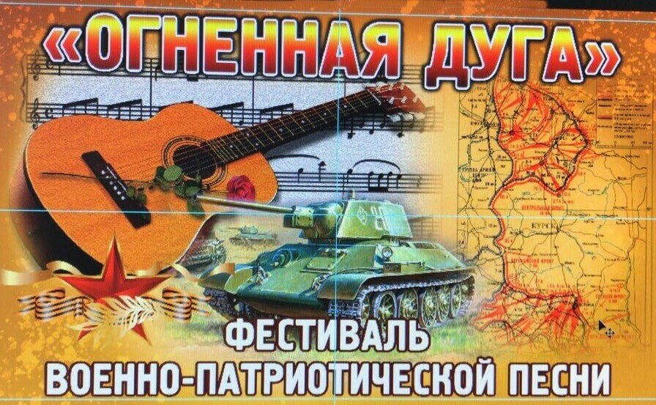
Огненная Дуга (Гимн фестиваля «ОГНЕННАЯ ДУГА»)
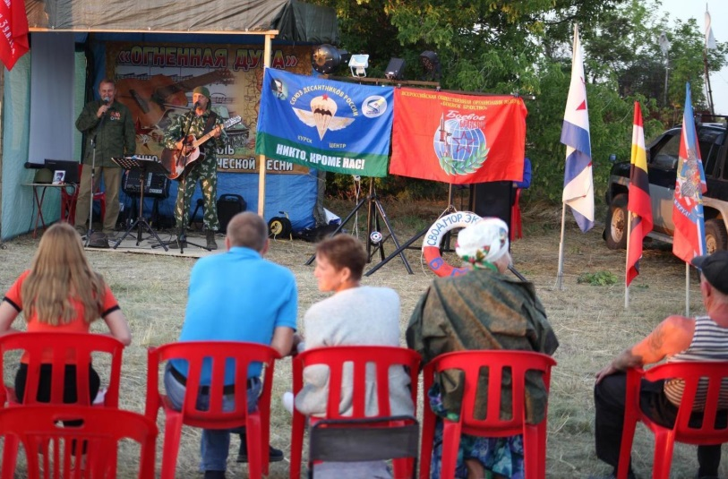
I
Здесь когда-то гремели бои,
И пылала в огне Дуга,
Но враги здесь пройти не смогли-
Удержала Дуга врага!
Антрацитом блестел чернозем –
Отражая пожарищ огни,
Лязг брони, канонады гром,
В сорок третьем, в июльские дни…
Били пули, косила шрапнель,
Застилал небо черный дым,
Не померкнет в нас память тех дней -
Фестиваль зажигает огни!

Пр-в: Огненная Дуга!
Фестиваль вновь встречает друзей!
Пусть пройдут, пролетят года
Дружба станет еще сильней!
Огненная Дуга!
Зажигает огни фестиваль!
Будет рад вам, друзья, всегда
Соловьиный наш Курский край!
Будет рад всем друзьям всегда
Героический Курский край!

II
Подвиг предков мы свято чтим,
Поклонимся тем славным годам,
Победителей память мы в генах храним -
Было так, и так будет всегда!
Нам героев достойными быть! -
Соберемся под Курском в те дни,
Чтоб историю Битвы Великой хранить -
Фестиваль зажигает огни!

Пр-в: Огненная Дуга!
Фестиваль вновь встречает друзей!
Пусть пройдут, пролетят года
Дружба станет еще сильней!

Огненная Дуга!
Зажигает огни фестиваль!
Будет рад вам, друзья, всегда
Соловьиный наш Курский край!
Будет рад всем друзьям всегда
Соловьиный наш Курский край!
Соловьиный наш Курский край…
Героический Курский край!

Огненная Дуга!!!

Игорь Бредихин (Скальд), 27.10. 2020 г.

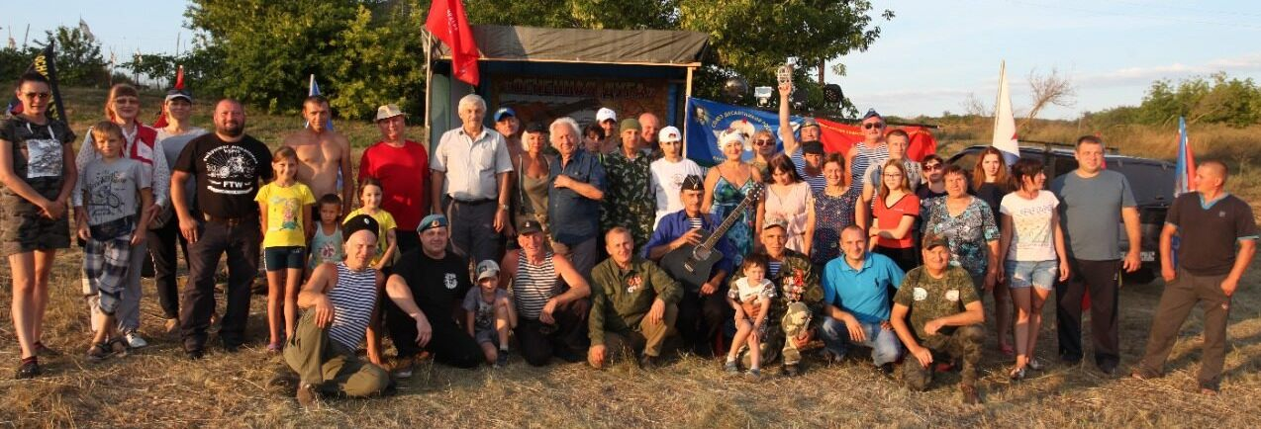

ПОЛОЖЕНИЕ
о проведении IV Международного открытого Фестиваля-конкурса солдатской и военно-патриотической песни в рамках IV Международного Слета ветеранов боевых действий, вооруженных сил, правоохранительных органов и спецподразделений «ОГНЕННАЯ ДУГА»

11 – 13 августа 2023 года
с. Выползово, Солнцевского р-она, Курской области
«Курская область — неповторимая, удивительная, заповедная земля со славными воинскими традициями. Город Курск – город Воинской Славы. Курская Дуга – это словосочетание широко прославлено и известно по всему миру. Общеизвестный факт, что именно здесь, на нашей священной Курской земле произошел коренной перелом в ВОВ. Нам есть чем гордиться, о чем рассказать, что показать и чем удивить гостей нашего Фестиваля.
1. Учредители и организаторы:
- Администрация Курской области
- Курский областной Совет Ветеранов войны, труда и правоохранительных органов
- АНО «ЦЕНТР ПАТРИОТИЧЕСКОГО ВОСПИТАНИЯ»
- Орг. комитет фестиваля «ОГНЕННАЯ ДУГА»
- Железногорское отделение «Российского союза ветеранов Афганистана»
- Ассоциация поддержки десанта Курской области «Соколы Маргелова»
- Курское РО ВООВ «БОЕВОЕ БРАТСТВО»
- Курское РО Общероссийской общественной организации Ветеранов Вооруженных сил
- Курская региональная общественная организация поддержки флота «МОРСКОЕ БРАТСТВО»
- Солнцевское МО Всероссийской организации «ОФИЦЕРЫ РОССИИ»
2. Цели и задачи фестиваля:
- изучение и популяризация истории Курской битвы
- воспитание подрастающего поколения в духе патриотизма и любви к Родине;
- формирование у молодого поколения чувства гражданской ответственности за мирное будущее;
- повышение авторитета Российской Армии и престижа военной службы среди молодежи;
- популяризация в молодежной среде военно-прикладных видов спорта и здорового образа жизни;
- формирование у молодежи уважительного отношения к ветеранам войн, локальных конфликтов, уважения к сегодняшним защитникам Отечества;
- пропаганда лучших образцов солдатской и военно-патриотической песни;
- содействие установлению контактов и развитие дружественных связей молодежи, ветеранов боевых действий, ветеранов военной службы и спецподразделений;

- выявление и поддержка талантливых авторов и исполнителей среди ветеранов;
- выявление и поддержка молодых талантливых авторов и исполнителей, приобщение молодежи к песенному наследию времен ВОВ и времен локальных конфликтов;
- стимулирование творчества профессиональных и самодеятельных авторов по созданию современных высокохудожественных сочинений военно-патриотической тематики.

3. Место и сроки проведения фестиваля:
Дата проведения: 11-12-13 августа 2023 г.
Место проведения: живописные берега р. Сейм в окрестностях с. Выползово,
Солнцевского р-она, Курской обл.

Заезд и регистрация участников: 11.08.2023 г., с 10:00

4. Условия проведения фестиваля:
Принять участие в фестивале могут все желающие, подавшие заявку в Оргкомитет Фестиваля «ОГНЕННАЯ ДУГА», в установленной форме и в указанный ниже срок.
Допускается прием заявок и непосредственно в ходе работы фестиваля. Кто не успел или не смог подать заявку, может подать ее на месте, в первый день работы Фестиваля - 11.08.2023 г., до 22 ч. 00 мин. (крайний срок!!!).
Все, не успевшие подать заявку в указанный выше срок, будут иметь возможность выступить ВНЕ КОНКУРСА.
В случае повтора исполняемого произведения будет принята заявка с ранним сроком подачи на конкурс. В остальных заявках произведения можно будет заменить.
На конкурс предоставляются два произведения (песни или стихотворения о ВОВ, о локальных войнах и конфликтах, стихи и песни о советской и Российской армии, стихи и песни о Родине).
Особенно приветствуются стихи и песни о Курской битве (!!!)
Произведения о Курской битве будут пользоваться ПРЕИМУЩЕСТВОМ при оценке жюри, как наиболее соответствующие тематике и названию Фестиваля!!!
Авторы-исполнители и инструменталисты будут оцениваться отдельно (!!!)
На Фестивале-конкурсе предполагается исполнение конкурсных произведений под фонограмму «минус», под гитару, любой другой инструмент, а капелла или под аккомпанемент музыкального коллектива, допускается использование прописанного бэк-вокала. Бэк-вокал может быть прописан в фонограмму или исполнен «в живую» (по заявлению участника). Использование фонограмм с записанными бэк-вокальными партиями допускается только при условии дополнения и украшения номера, но не замены вокальных данных. Использование фонограммы «плюс» недопустимо. Конкурсанты, использующие фонограмму «плюс», от конкурса будут отстранены. Для вокальных ансамблей и отдельных исполнителей, превышающих более 3 человек, разрешается использовать свои радиомикрофоны или головные гарнитуры.

Фонограммы конкурсных произведений необходимо предоставить не позднее 09 августа 2023 г. на электронный адрес: igorbred68@mail.ru
Допускается иметь фонограмму с собой, на флешке, и предоставить ее перед выступлением.
Оргкомитет не несёт ответственности за неверно предоставленные участником сведения, а также за нарушение авторских и смежных прав в случае, если участник Фестиваля-конкурса предоставил музыкальный материал не собственного сочинения и не получил разрешения от авторов, правообладателей или уполномоченных авторами лиц и организаций.
Оценивать конкурс приглашается и утверждается Оргкомитетом Фестиваля компетентное и профессиональное жюри, состоящее из специалистов по вокальному, хоровому, музыкальному жанру, руководителей (представителей) ветеранских и общественных организаций, представителей органов местного самоуправления.

Жюри имеет право:
- награждать одним званием несколько участников (в случае качественно равных по исполнению номеров и большого количества участников);
- заседание жюри проходит в закрытой форме, решение жюри является окончательным и обсуждению не подлежит.

5. Критерии оценки:
· Соответствие репертуара заявленной тематике, высокохудожественное содержание произведения;
· Исполнительское мастерство: вокал, артистизм, владение инструментом (для инструм. исполн.)
· Сценическая культура. Сценический костюм должен соответствовать исполняемой песне или стихотворению.
6. Номинации и награждение:
По итогам конкурса члены жюри награждают лучших исполнителей и лучшие коллективы дипломами лауреатов по номинациям и памятными подарками:

· 1,2,3 место в номинации «Лучшее сольное исполнение» (до 18лет), (под фонограмму)
· 1,2,3 место в номинации «Лучшее сольное исполнение» (до 18 лет), (инструментальное исп.)
· 1,2,3 место в номинации «Лучшее сольное исполнение» (18 лет и старше), (под фонограмму)
· 1,2,3 место в номинации «Лучшее сольное исполнение» (18 лет и старше), (инструментальное исп.)

· 1,2,3 место в номинации «Лучшая авторская песня» (под фонограмму)
· 1,2,3 место в номинации «Лучшая авторская песня» (инструментальное исп.)

· 1,2,3 место в номинации «Лучший вокальный коллектив» (до18 лет)
· 1,2,3 место в номинации «Лучший вокальный коллектив». (18 лет и старше, или смешанный)
· 1,2,3 место в номинации «Лучший вокальный коллектив», авторская песня.

· 1,2,3 место в номинации «Лучший вокально-инструментальный коллектив» (ВИА, или рок-группа), (до 18 лет)
·1,2,3 место в номинации «Лучший вокально-инструментальный коллектив» (ВИА, или рок-группа), (18 лет и старше, или смешанный)
·1,2,3 место в номинации «Лучший вокально-инструментальный коллектив» (ВИА, или рок-группа), авторская песня.

· 1,2,3 место в номинации «Поэзия» (до 18лет)
· 1,2,3 место в номинации «Поэзия (18 лет и старше)
· 1,2,3 место в номинации «Поэзия» (авторское стихотворение)

· 1,2,3 место в номинации «Инструментальное произведение» (до 18 лет)
· 1,2,3 место в номинации «Инструментальное произведение» (18 лет и старше)
· 1,2,3 место в номинации «Авторское инструментальное произведение»

ГАЛА-КОНЦЕРТ Фестиваля «ОГНЕННАЯ ДУГА» пройдет 13 августа 2023 г., после подведения итогов, награждения победителей и торжественного закрытия -
в Курском гарнизонном Доме Офицеров!!!
В рамках Слета-Фестиваля будут проведены соревнования по военно-прикладным видам спорта. Все победители и активные участники будут награждены дипломами и памятными подарками. Регистрация для участников спортивных соревнований – непосредственно перед их проведением.
7. Условия проведения фестиваля:
Фестиваль «ОГНЕННАЯ ДУГА» проходит в виде семейного туристического слета для всех желающих, на живописном берегу реки Сейм, в самом сердце героической Курской земли.
ВНИМАНИЕ! С собой иметь все для отдыха на природе: палатки, спальные мешки, теплую одежду, ЗАПАС ПРОДУКТОВ (!!!) и хорошее настроение!
Ветеранам иметь с собой форму с наградами, для торжественного построения и открытия фестиваля «ОГНЕННАЯ ДУГА»
Проезд к месту проведения осуществляется за счет самих участников Слета-фестиваля или направляющей их стороны. Командировочные расходы, так же, за счет направляющей стороны.

Организаторы предоставляют:
- Подготовленную площадку под палаточный лагерь
- Площадку перед сценой (поляну)
- Стоянку для автомобилей
- Сцену, свет, музыкальную звуко-усилительную аппаратуру и микрофоны
- Возможность поездки в сопровождении экскурсовода по памятным местам Курской битвы
- В день торжественного открытия фестиваля (12.08.2023 г.) будет работать Армейская полевая кухня - чай, солдатская каша – бесплатно (!!!)
- Питьевую воду и возможность зарядить телефон
- Туалеты и умывальники.
Перед отъездом, убедительная просьба для ВСЕХ - оставить за собой ПОРЯДОК!
Контейнеры и мешки для мусора будут предоставлены Организаторами.
Чистая и неглубокая река, рыбалка и роскошная природа, незабываемые встречи со старыми и новыми друзьями! Организаторы сделают все от них зависящее, чтобы Фестиваль «ОГНЕННАЯ ДУГА» навсегда остался в Ваших сердцах!
- Организационный комитет Фестиваля. Состав Организационного комитета:
- Бредихин Игорь Анатольевич (рук.)
- Поляков Владимир Юрьевич
- Скачков Игорь Альбертович
- Егоров Сергей Петрович
- Потемкин Сергей Васильевич
- Середа Ирина Павловна
- Мачехин Юрий Анатольевич
- Иванников Валерий Александрович
- Круговой Владимир Михайлович
- Голозубов Александр Федорович
- Пожидаев Василий Борисович
- Чуйков Николай Дмитриевич
Контактные телефоны Организационного комитета фестиваля «ОГНЕННАЯ ДУГА»:
8-9066929826, 8-9107306447
9. Форма заявки:
Заявки принимаются оргкомитетом с 01 февраля 2023 г. до 09 августа 2023 г. на электронный адрес: igorbred68@mail.ru . Для не успевших подать заявку, но прибывших на Фестиваль – крайний срок подачи – 11 августа 2023 г., непосредственно в лагере Фестиваля, в штабной палатке, до 22 ч.00 мин. Форма заявки прилагается (Приложение 1,2).

Приложение № 1
Заявка
на участие в IV Международном открытом Фестивале-конкурсе солдатской и военно-патриотической песни «ОГНЕННАЯ ДУГА»

1 | ФИО
2 | Год рождения
3 | Образование
4 | Домашний адрес
5 | Контактные данные (телефон, электронная почта)
6 | Участие в фестивалях, достижения
7 | В какой номинации планируется выступление (номинации указаны в «Положении»)
8  ___  9 | Название произведения  _________________________________________________  Автор(ы) текста и музыки | __________________________
10 | Технические средства необходимые для сопровождения
11 | Дата подачи заявки

К заявке в электронной форме прилагается музыкальный материал – фонограмма «минус» (если есть)

Я,_________________________________________________________________________в соответствии с Федеральным законом от 27.07.2006 № 153-Ф3 «О персональных данных» не возражаю против ознакомления, получения, обработки, хранения указанных в заявлении персональных данных сотрудниками Оргкомитета фестиваля «ОГНЕННАЯ ДУГА». Настоящее согласие может быть отозвано мной в письменной форме.

«___»________________2023 г. ______________/____________________/

Приложение № 2
Заявка
на участие муз. коллектива в IV Международном открытом Фестивале-конкурсе солдатской и военно-патриотической песни «ОГНЕННАЯ ДУГА»

1 | Название коллектива
2 | Количество участников
3 | Населенный пункт (город, село)
4 | Контактные данные (телефон, электронная почта)
5 | Участие в фестивалях, достижения
6 | Название произведения
7 | Автор(ы) текста и музыки
8 | Технические средства необходимые для сопровождения
9 | Информация о творческом руководителе
10 | Дата подачи заявки (указывается председателями оргкомитета)

К заявке в электронной форме прилагается музыкальный материал – фонограмма «минус» (если есть)

Я,_________________________________________________________________________в соответствии с Федеральным законом от 27.07.2006 № 153-Ф3 «О персональных данных» не возражаю против ознакомления, получения, обработки, хранения указанных в заявлении персональных данных сотрудниками Оргкомитета фестиваля «ОГНЕННАЯ ДУГА». Настоящее согласие может быть отозвано мной в письменной форме.

«___»________________2023 г. ______________/____________________/

